再生紙バンドで作る
2020.10. 1
エコクラフト手芸講座
回 覧

『素敵なバッグを作りましょう』

講 師 岡澤 陽子さん（飯綱南）
水本香代子さん（影 山）
開催日 令和2年１０月２７日（火）
時 間 午前9時 ～ 午後１２時
会 場 芋井公民館 2Fホール
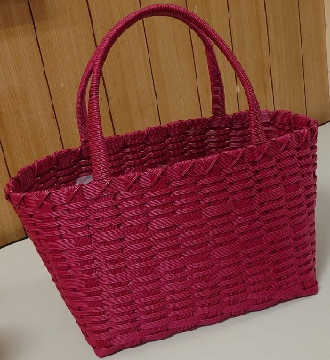
定 員 １０名 （先着順）
参加費 1,300円（材料費）
持ち物 マスク（必ず着用）
洗濯バサミ（10個）
お申込み 芋井公民館の窓口または、電話・FAX・
E-mailでのお申し込みを受け付けます。
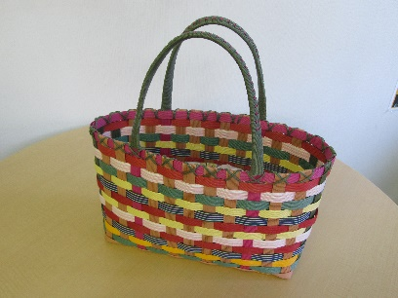

お申込み・お問合せ先
芋井公民館 TEL･FAX：235-5778
Email：imoi-k@sunny.ocn.ne.jp

